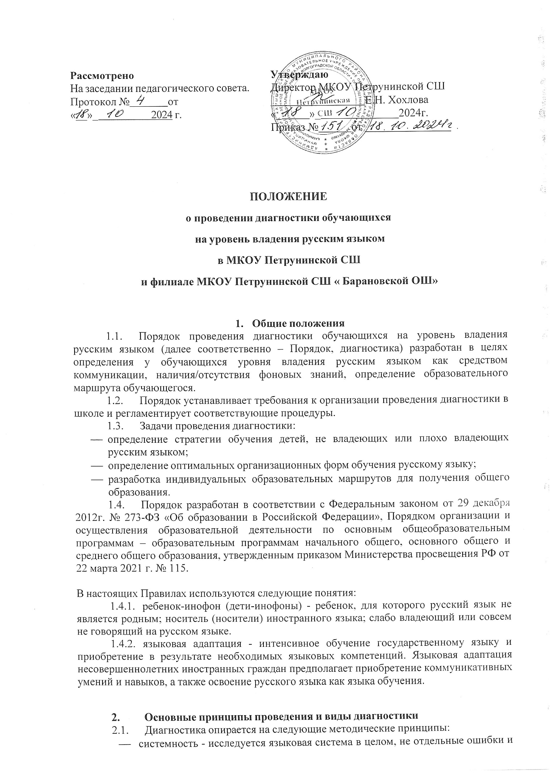

оговорки обучающихся;

* + - направленность - проверка коммуникативных умений обучающихся во всех видах речевой деятельности;
    - методическая обоснованность - в результате исследования должны быть выявлены данные, позволяющие разработать эффективную программу коррекционного воздействия на обучающихся; а также организации, проведения, составления контрольно- измерительных материалов; соблюдения регламента и применения диагностических материалов;
    - учет возраста и психоэмоционального состояния ребенка;
    - учет обратной связи (анализ итогов диагностики; составление дальнейшего плана индивидуальной работы с обучающимся и рекомендованных им индивидуальных образовательных маршрутов, в том числе в части освоения русского языка).
  1. В целях организации и индивидуализации образовательного процесса осуществляется входная, промежуточная и итоговая диагностика. Диагностика (определение уровня владения русским языком) осуществляется по четырем видам речевой деятельности.
  2. Входная диагностика фиксирует исходный уровень владения русским языком у ребенка-инофона; определяет сформированность умений и навыков во всех видах речевой деятельности (говорение, слушание, чтение, письмо); выявляет трудности в произношении, правильном использовании грамматических форм и лексики у поступающих в общеобразовательную организацию детей, для которых русский язык не является родным; снимает эмоциональное напряжение ребенка-инофона, располагает его к собеседованию и дальнейшей речевой активности.
  3. Промежуточная диагностика проводится в конце полугодия относительно первичной диагностики обучающегося с целью выявления динамики процесса освоения ребенком-инофоном каждого вида речевой деятельности, что позволяет скорректировать индивидуальный образовательный маршрут обучающегося.
  4. Итоговая диагностика проводится по окончании каждого учебного года по всем видам речевой деятельности. Цель проведения итоговой диагностики - выявление достигнутого уровня языковой и речевой компетенции обучающегося, а также умения его ориентироваться в различных коммуникативных ситуациях.

# Организация проведения диагностики

* 1. Диагностика проводится при приеме в школу для лиц, не имеющих гражданства Российской Федерации, а также по основаниям, указанным в п.3.2.
  2. Диагностика может проводиться на любом этапе обучения в школе на основании:
     + неудовлетворительных результатов промежуточной аттестации по учебному предмету «Русский язык»;
     + по рекомендации психолого-педагогического консилиума школы;
     + обращения обучающегося и (или) родителей (законных представителей) обучающегося.
  3. Диагностический материал по содержанию и наполнению подбирается соответственно возрасту ребенка. Для детей, поступающих в первый класс, не умеющих читать и писать, входная диагностика проводится в форме собеседования, преимущественно в игровой форме. Входная диагностика учащихся 5-11 классов осуществляется в формах, установленных образовательной организацией.
  4. Диагностические материалы разрабатываются методическим объединением учителей-предметников, реализующих образовательную программу предметной области

«Русский язык и литература», и утверждаются директором школы.

* 1. Диагностику проводят учителя-предметники, определяющие уровень

готовности обучения ребенка иностранных граждан в конкретном классе.

Результаты входной диагностики, а также итоговой диагностики оформляются в виде заключения об уровне сформированности компетенций в области русского языка, необходимых для освоения основной образовательной программы.

* 1. Результаты диагностик, а также соответствующие рекомендации по языковой адаптации доводятся до сведения родителей (законных представителей) не позднее 5 рабочих дней с момента их получения.
  2. Результаты входной диагностики, а также иных диагностик, аналитические материалы по их сравнению могут быть рассмотрены на заседании психолого- педагогического консилиума школы в целях определения дальнейшей индивидуальной траектории обучения ребенка.
  3. По итогам проведения входной диагностики составляется список детей иностранных граждан, нуждающихся в индивидуальном сопровождении, и разрабатывается индивидуальный план для каждого обучающегося, осуществляется выбор модели языковой адаптации.
  4. Результаты языковой диагностики являются основанием для корректировки учебного плана, рабочих программ курсов, дисциплин (модулей) основных образовательных программ.
  5. При необходимости и наличии возможностей на основании результатов языковой диагностики школа вправе реализовывать дополнительные общеобразовательные программы по изучению русского языка в объеме, необходимом для освоения основных образовательных программ.

|  |  |
| --- | --- |
| **Документ подписан электронной подписью**  **Оператор ЭДО ООО "Компания "Тензор"**  **Электронный документ** cc6736c4-daaa-430b-a097-18d565c40fa5 | **Утверждено МКОУ ПЕТРУНИНСКАЯ СШ,** Хохлова Елена Николаевна, ДИРЕКТОР  **18.10.2024** 13:42 (MSK), Сертификат № 7767A50089AD3CAC442AEC4B587354D7 |